需手动访问网址：http://localhost:8082/javaweb_war_exploded/

步骤：①连接数据库mysql：ssh_hospital_registration

数据库用户：root

数据库密码：121388

②配置tomcat

③运行

登陆页面用户名：苏颖悦

密码：121388

## 运行截图：

## 新用户注册界面

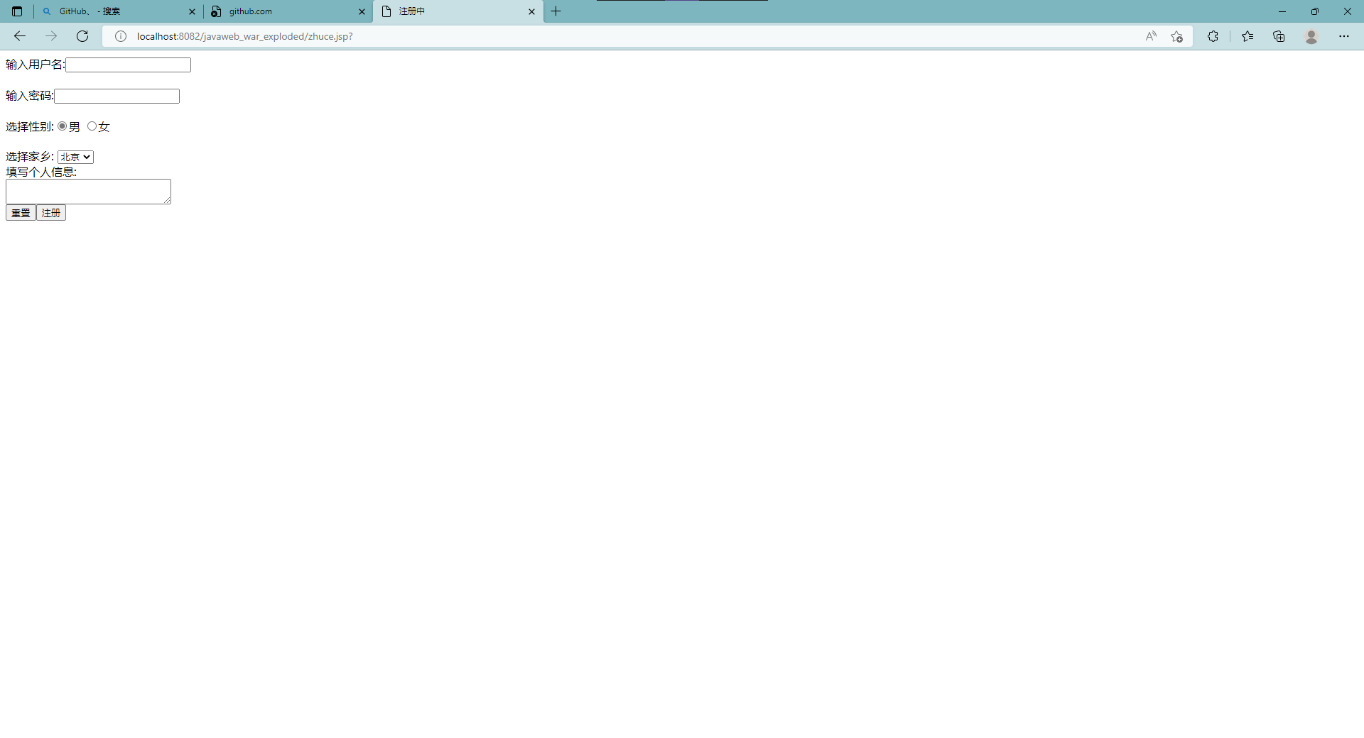

## 登陆页面

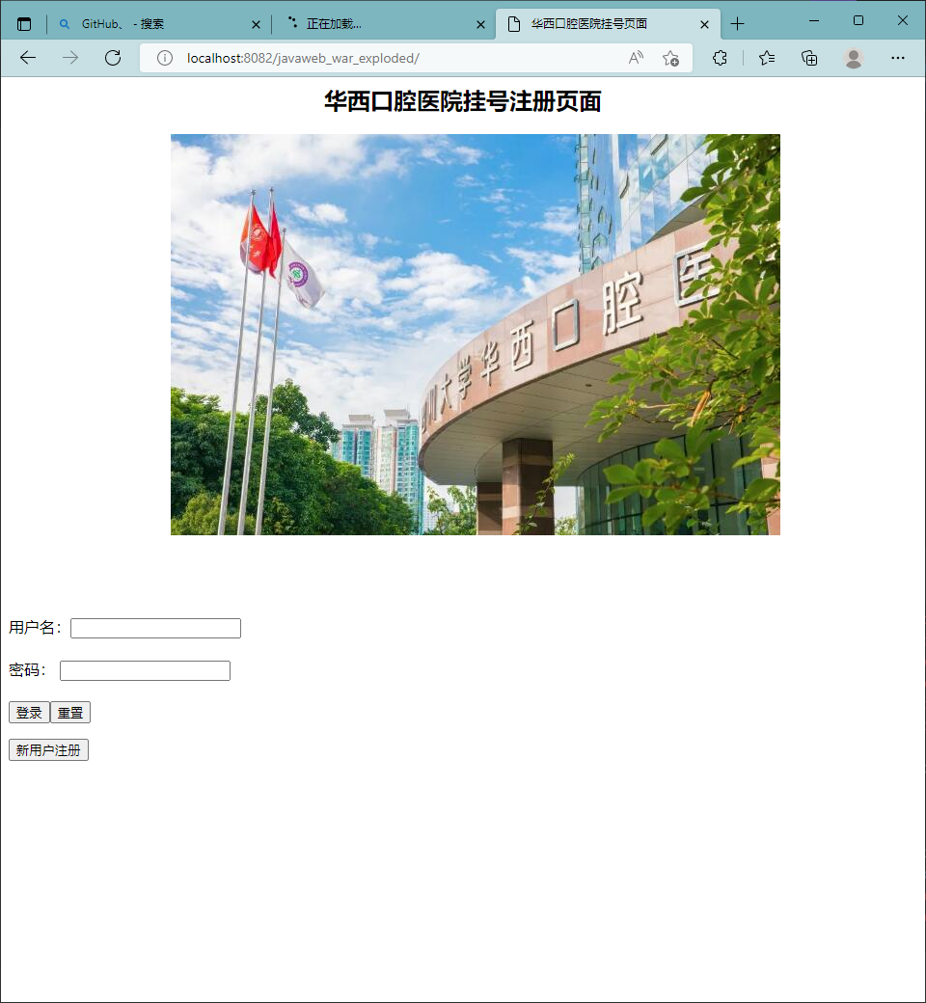

## 登陆成功

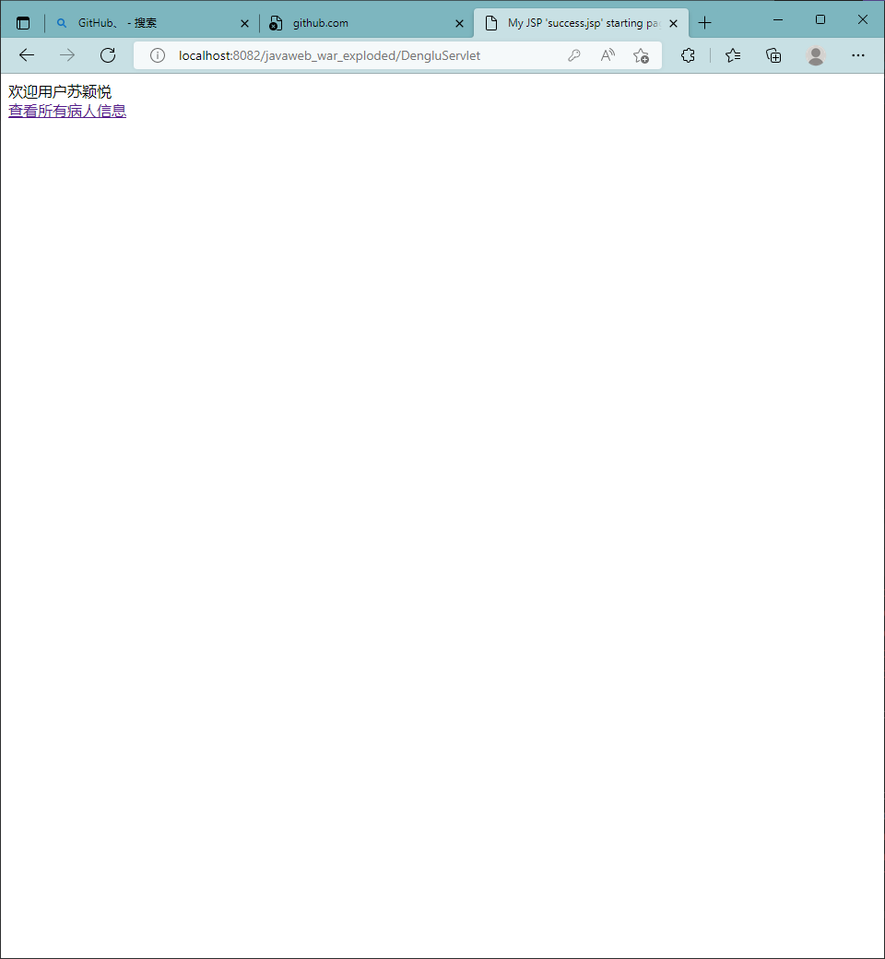

## 查看所有病人

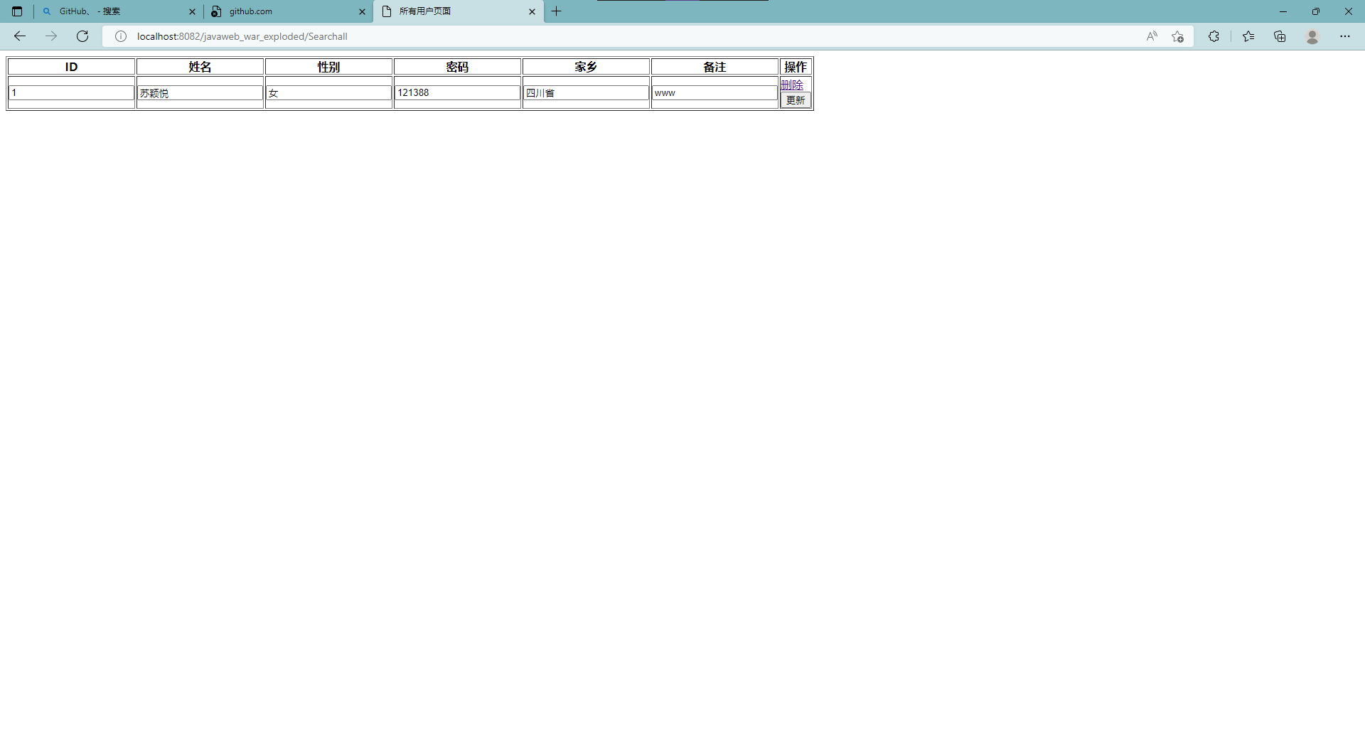

## 删除信息

